家庭暴力及性侵害性別統計分析

- 前言
為防治家庭暴力行為及性侵害犯罪、保障被害人基本權益、落實加害人後續之追蹤輔導，先後於民國86年1月22日制定公布「性侵害犯罪防治法」、87年6月24日公布「家庭暴力防治法」，內政部亦隨即分別於民國86年5月9日及88年4月23日依法成立「性侵害防治委員會」及「家庭暴力防治委員會」，至民國91年7月24日，為加強政府資源整合利用，遂合併兩委員會為「家庭暴力及性侵害防治委員會」，積極協調教育、社政、警政、司法、衛生、醫療院所等相關單位，共同建立家庭暴力及性侵害犯罪防治制度，並輔導各直轄市、縣(市)政府成立家庭暴力及性侵害防治中心，俾利各項防治工作之推展，包含通報制度的建立、被害人保護扶助、加害人身心治療處遇、宣導教育及專業訓練等預防性及保護性工作。
由於家庭暴力及性侵害通報案件資料量日漸龐大，為有效加強個案管理，遂於民國90年底建置家庭暴力資料庫，並於91年6月擴充性侵害個案管理系統，舊有各項通報表單則由各直轄市、縣(市)政府進行補登作業，民國93年9月更整合兩資料庫為一資訊系統，亦同步擴充其統計功能。
本文係依據上述資訊系統之通報案件，簡要分析近年來我國家庭暴力及性侵害案件之發生狀況及屬性，以及被害人、加害人之性別差異情形，提供決策單位及各界參考。
- 家庭暴力通報案件
依據「家庭暴力防治法」之定義，「家庭暴力」係指「家庭成員間實施身體或精神上不法侵害之行為」，而家庭成員主要包括配偶或前配偶、現有或曾有同居關係、現為(同住)或曾為(同住)家長家屬或家屬間關係、現為(同住)或曾為(同住)直系血親或直系姻親、現為(同住)或曾為(同住)四親等以內之旁系血親或旁系姻親等及其未成年子女；茲就通報案件數、被害人及加害人等三大部分說明如次。
  - 家庭暴力通報案件概況

1. 97年上半年家庭暴力通報以「婚姻、離婚或同居關係暴力」類型2萬
2,543件占近6成為最多。
循家庭暴力通報制度通傳之家庭暴力案件，由94年之6萬2,310件逐年增加至96年之7萬2,606件，除了通報管道日益多元、被害人主動求助意願提高外，亦顯示家庭暴力為現今社會的重要問題。97年上半年通報案計3萬8,682件，其中以婚姻、離婚或同居關係暴力2萬2,543件占58.28％最多，兒少保護案件8,479件占21.92％次之，老人虐待案件僅1,068件占2.76％，其他家庭暴力案件則有6,592件占17.04％；若與96年同期比較，通報案件數共增加4,091件，其中以兒少保護案件增加1,634件最多，婚姻、離婚或同居關係暴力增加1,558件次之，老人虐待案件則增加139件(詳見表一)。

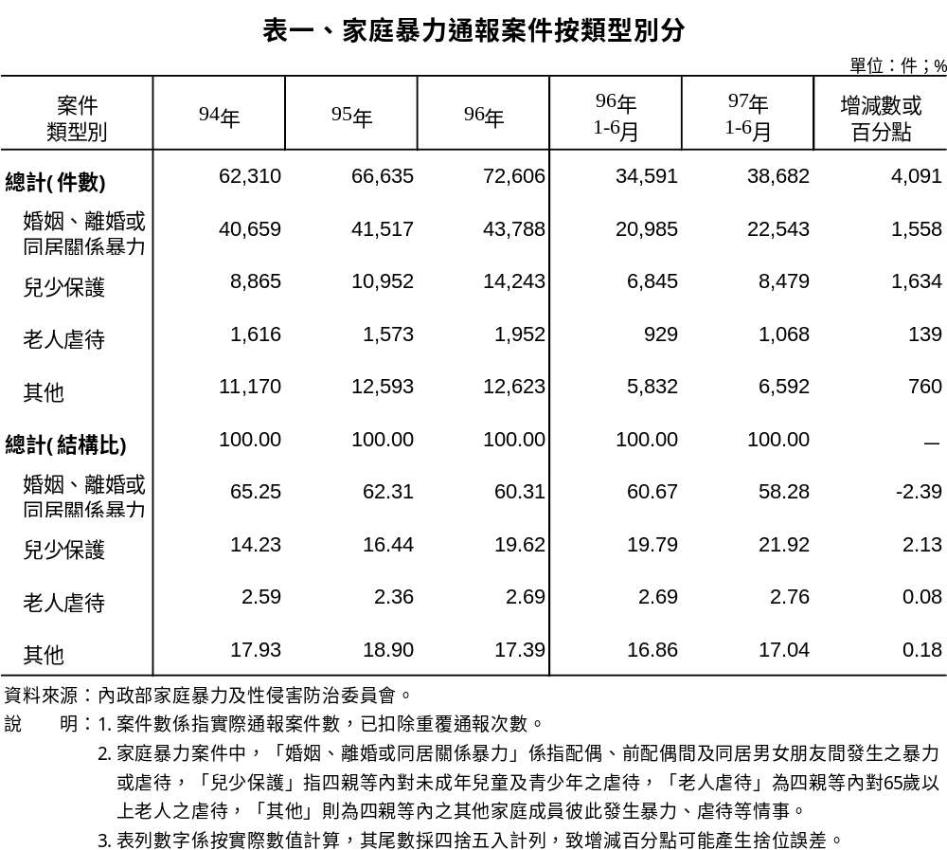

2.家庭暴力通報兩造之關係以現為配偶者占近4成5為最多。
若按家庭暴力被害及加害者兩造關係別統計，97年上半年通報之家庭暴力案件中，以配偶或曾為配偶關係者1萬8,964件占49.03％最多（其中現為配偶者1萬7,559件占92.59％居多，曾為配偶者1,405件占7.41％），曾同住之其他家庭成員1萬680件占27.61％次之，現同住之其他家庭成員亦有9,038件占23.36％（其中以直系血親3,973件占43.96％、同居關係1,810件占20.03％較多）；兩造關係統計中，現為配偶及現同住之其他家庭成員者合計占6成9，顯示關係越親密、居住距離越近者，家庭暴力發生之頻次越高；又曾同住之其他家庭成員較96年同期增加2,994人或5.39個百分點，明顯較其他關係別為高(詳見表二)。
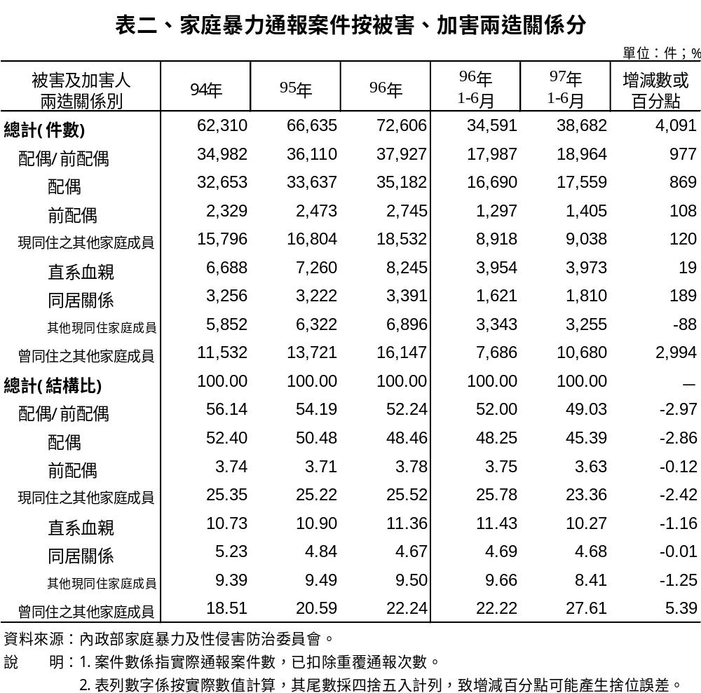

3.主要通報來自警政及醫院單位占7成3；來自113保護專線占1成7，
增加5個百分點。
若按單位別統計其通報次數，97年上半年有1萬5,195次通報來自警政單位占37.08％最多，1萬4,917次來自醫院占36.41％次之，6,845次來自113保護專線或網路線上通報占16.71％居第三；各通報來源中，以113保護專線或網路線上通報次數較96年同期增加2,558次最多（增加5個百分點），顯見民眾運用113專線日益普及，以及對於家庭暴力之自覺與認知的提升(詳見表三)。

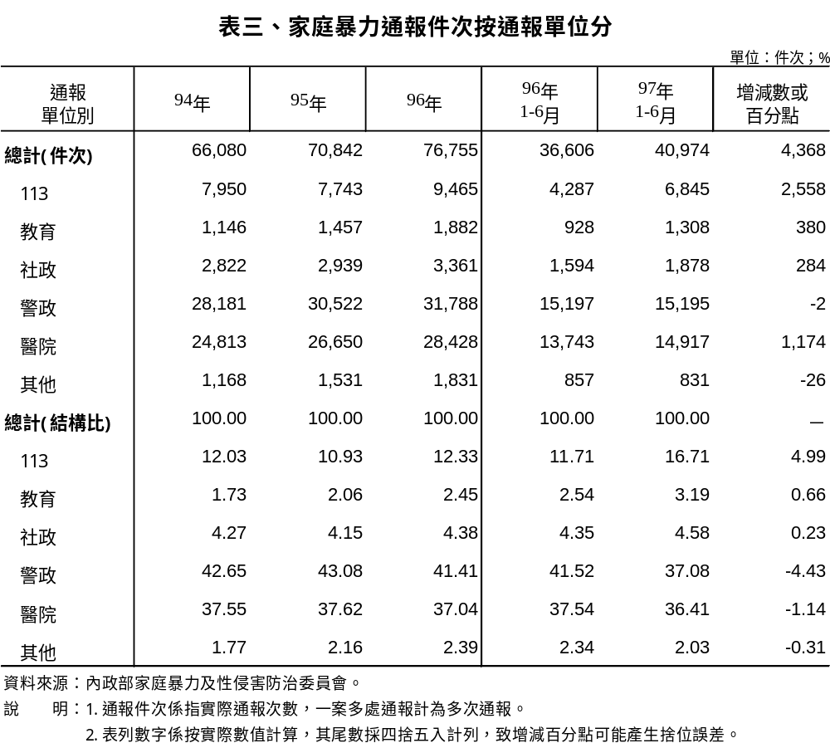

  - 家庭暴力被害人概況

1.平均每被害人受暴1.04次；每萬名女性受害人為男性之3.49倍。
97年上半年家庭暴力被害人數計3萬7,320人，平均每被害人受暴1.04次；其中，受害者為女性有2萬8,299人占75.83％，遠高於男性8,089人占21.67％。
每萬人被害人數係指每萬人口遭受家庭暴力之人數(人口概況係按戶籍人口數、不含外勞之外僑居留人數及大陸港澳地區配偶人數總合之期中數估算，各年表列人口概況詳附錄)；我國97年上半年，每萬人口約有15.98名遭受家庭暴力，若按性別統計，每萬名男性人口中有6.94人受暴，女性則高達24.22人，約為男性之3.49倍(詳見表四)。
3年來之每萬人被害人數呈逐年增加，96年較94年增加2.97人，其中以每萬男性人口被害人數增加3.32人，略高於女性之2.43人(詳見圖一)。

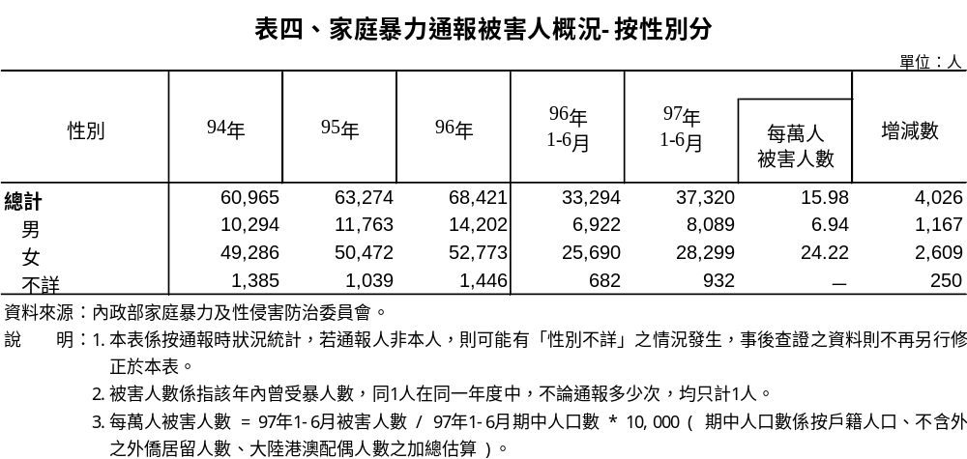

圖一、歷年每萬人口家暴通報被害人數-按性別分
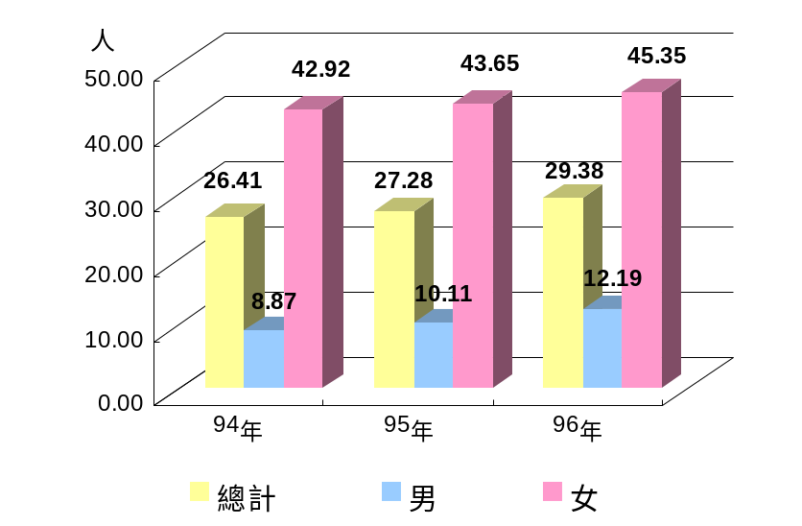

2.原住民家庭暴力受害情形較非原住民家庭嚴重；3年來18歲以下之兒童及青少年被害人增加幅度大。
若按被害人國籍身分別統計，97年上半年主要仍為本國籍非原住民計2萬5,430人約占7成，若與96年同期比較，則以外國籍者受害增加436人最多，大陸港澳籍增加178人次之，本國籍原住民增加71人居第三。
每萬人被害人數以外國籍182.70人最多，大陸港澳籍57.46人次之，本國籍原住民29.87人居第三；每萬人原住民被害人數為29.87人，較本國非原住民者11.31人高出18.56人，顯示本國籍原住民家庭暴力受害情形較非原住民家庭嚴重(詳見表五)。

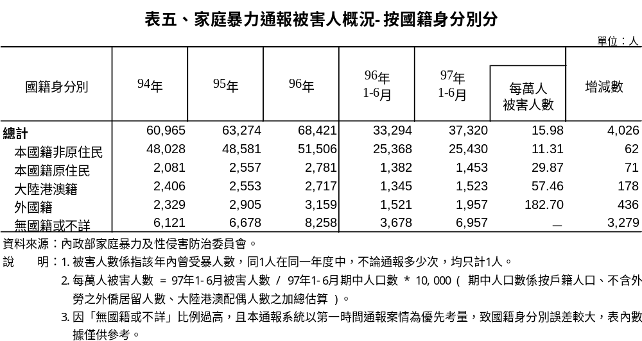

97年上半年家庭暴力被害人之年齡層主要集中於30至未滿65歲者約占5成3，其中30至未滿40歲者8,838人占總數之23.68％最多，40至未滿50歲者6,460人占17.31％次之，50至未滿65歲4,309人占11.55％居第三。
觀察3年來家庭暴力被害人年齡分布，96年較94年增加之7,456人中，有4,008人為未滿18歲之兒童及青少年，約占總增加數之5成4，顯見未滿18歲之兒童及青少年增加幅度大(詳見表六)。

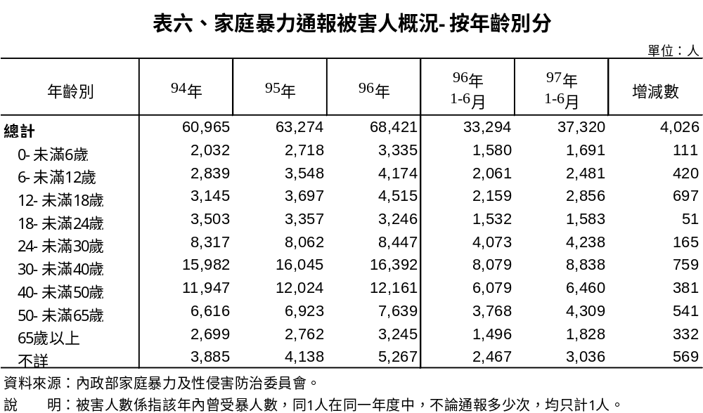

若按被害人教育程度別統計，97年上半年受害者以高中(職)學歷9,224人占24.72％比例最高，國小學歷6,629人占17.76％次之，國中學歷6,464人占17.32％居第三；專科以上學歷者僅占11.69％(詳見表七)。

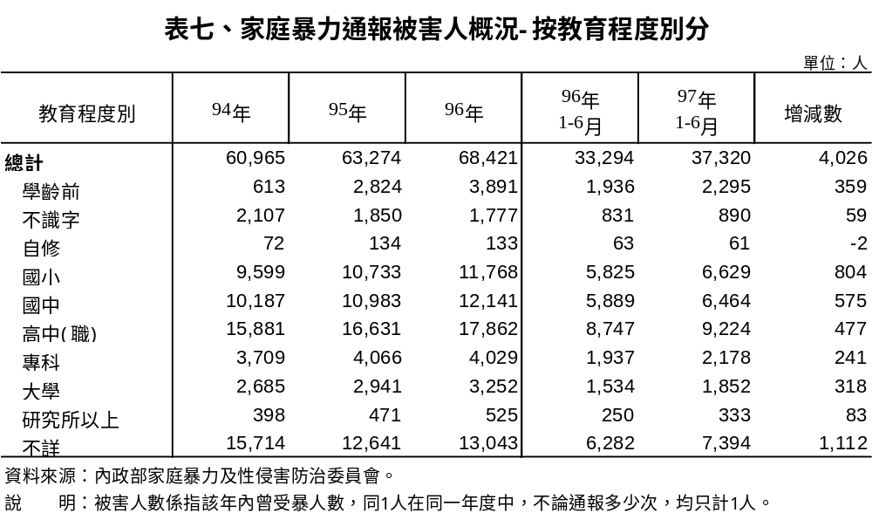

3.男性被害人4成5來自兒童保護案件，女性被害人以婚姻、離婚或同居關係暴力為主。
若依性別觀察，97年上半年男性被害8,089人中，約6成6為本國籍非原住民，惟每萬人受害人數以本國籍原住民11.13人最多，大陸港澳籍11.01人次之，外國籍6.86人居第三，本國籍非原住民僅4.68人；女性被害2萬8,299人中，亦以本國籍非原住民約占7成最多，每萬人受害人數則以外國籍263.84人最多，大陸港澳籍59.51人次之，本國籍原住民47.06人居第三，約為本國籍非原住民之受暴比例17.79人的2.64倍。
男性被害人之年齡層以6至未滿12歲者占17.52％最高，12至未滿18歲者占15.68％次之，0至未滿6歲者占11.60％居第三，顯示家庭暴力男性被害人大部分來自兒少保護案件，約占4成5左右；女性之年齡則以30至未滿40歲者占28.51％最多，40至未滿50歲者占19.99％次之，24至未滿30歲者占13.89％居第三，依年齡層推斷應以婚姻、離婚或同居關係暴力為主。
若按教育程度觀察，男性被害以國小學歷者2,305人占28.50％最多，國中學歷者1,328人占16.42％次之，高中(職)學歷者1,091人占13.49％居第三；女性被害人則以高中(職)學歷者8,029人占28.37％最多，國中學歷者5,042人占17.82％次之，國小學歷者4,172人占14.74％居第三(詳見表八及表九)。

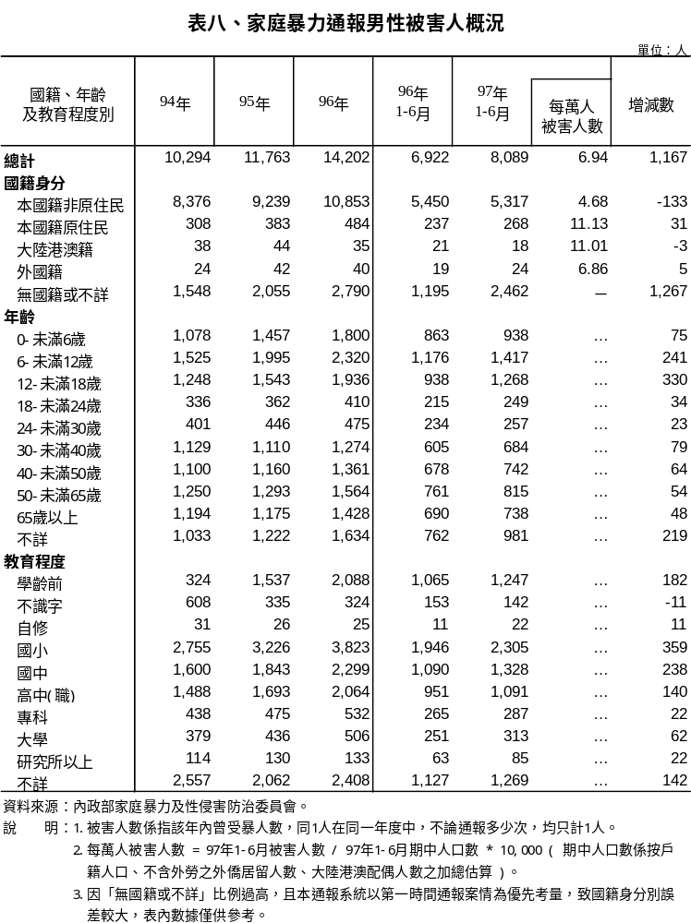

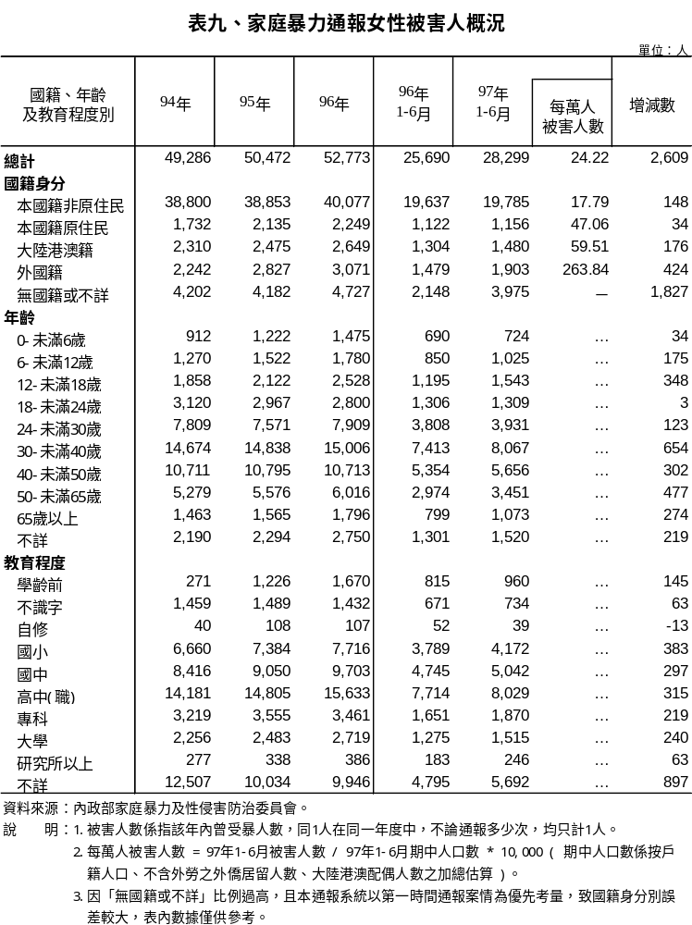

  - 家庭暴力加害人概況

1. 97年上半年每萬名男性人口中有23.61人施暴，為女性之4.91倍。
97年上半年通報之家庭暴力加害人計3萬4,376人，平均每人犯案1.13件，較96年同期減少0.03件；加害人中，男性2萬7,539人占80.11％，女性5,616人占16.34％。
每萬人加害人數係指每萬人口中曾經施以家庭暴力者(人口概況係按戶籍人口數、不含外勞之外僑居留人數及大陸港澳地區配偶人數總合之期中數估算，各年表列人口概況詳附錄)；我國97年上半年每萬人口中，約有14.72名對他人施以家庭暴力，若按性別觀察，每萬名男性人口中有23.61人施暴，遠高於女性之4.81人 (詳見表十)。
3年來之每萬人加害人數呈逐年增加，96年較94年增加2.51人，其中以每萬女性人口加害人數增加2.34人，略高於男性之2.25人(詳見圖二)。
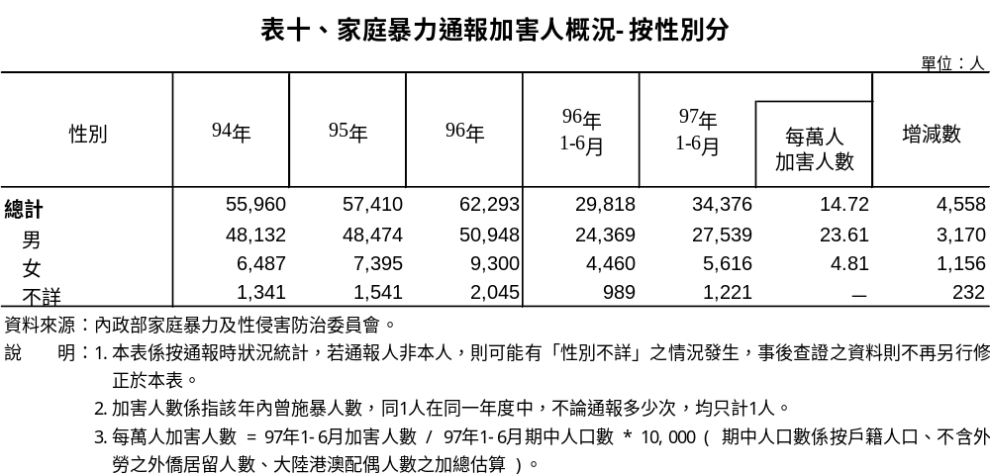

圖二、歷年每萬人口家暴通報加害人數-按性別分
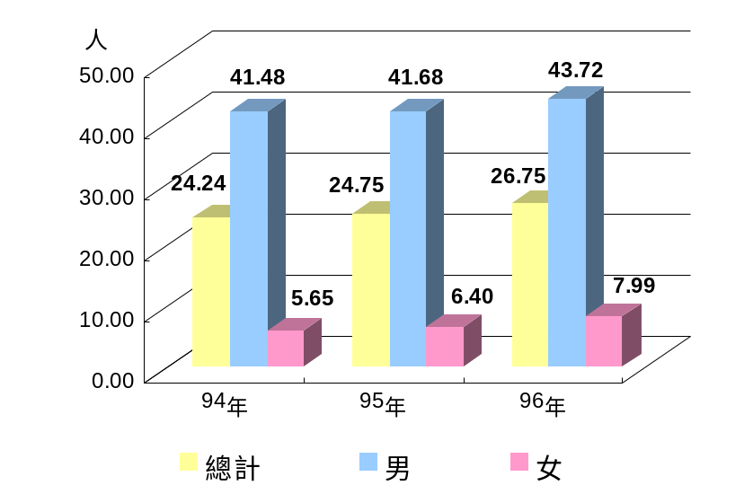

2.每萬名原住民有21.93個加害人，為非原住民者之2.12倍。
97年上半年家庭暴力加害人以本國籍非原住民占6成8為多數，惟每萬人加害人數以外國籍33.52人最多，本國籍原住民21.93人次之，大陸港澳籍12.30人居第三，本國籍非原住民則為10.35人；本國籍原住民之每萬人加害人數較非原住民者高出11.58人，約為2.12倍(詳見表十一)。

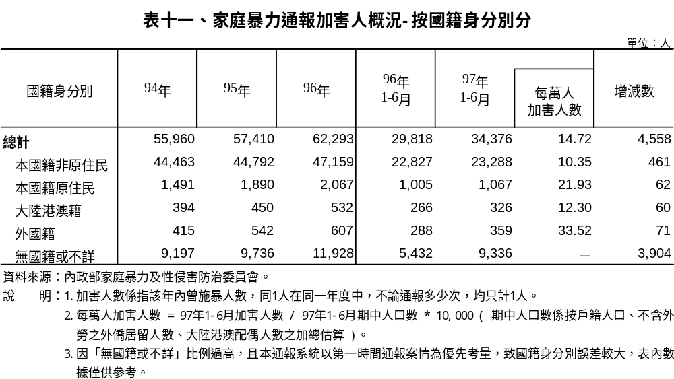

若按年齡別統計，家庭暴力加害人以40至未滿50歲者8,615人占25.06％最多，30至未滿40歲者8,543人占24.85％次之，50至未滿65歲者4,624人占13.45％居第三(詳見表十二)。

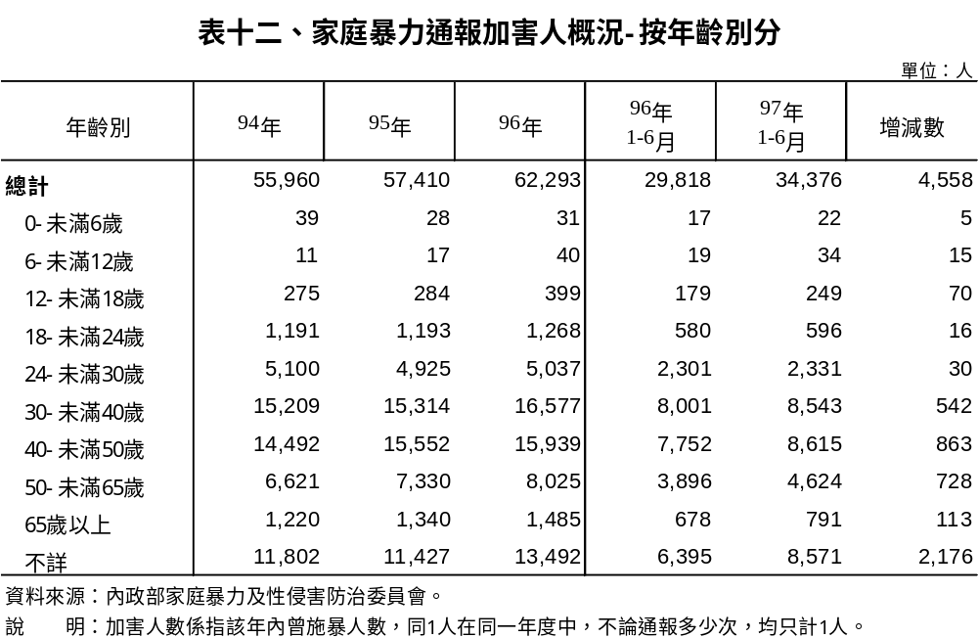

3.家庭暴力加害人中，5成5為30至未滿65歲之男性。
若就加害人之性別觀察，97年上半年男性加害人計2萬7,539人，約7成4均為本國籍非原住民，惟每萬人加害人數以本國籍原住民36.79人最多，大陸港澳籍26.30人次之，外國籍24.01人居第三，本國籍非原住民則為17.90人；女性加害者5,616人，其中本國籍非原住民約占5成，每萬人加害數則以外國籍37.57人最多，大陸港澳籍11.22人次之，本國籍原住民6.96人居第三，本國籍非原住民僅2.45人。
男性加害人之年齡層則以40至未滿50歲者占28.08％最多，30至未滿40歲者占26.04％次之，50至未滿65歲者占14.86％居第三；女性年齡層則以30至未滿40歲者1,297人占23.09％最多，40至未滿50歲者815人占14.51％次之，24至未滿30歲者522人占9.29％居第三(詳見表十三及表十四)。

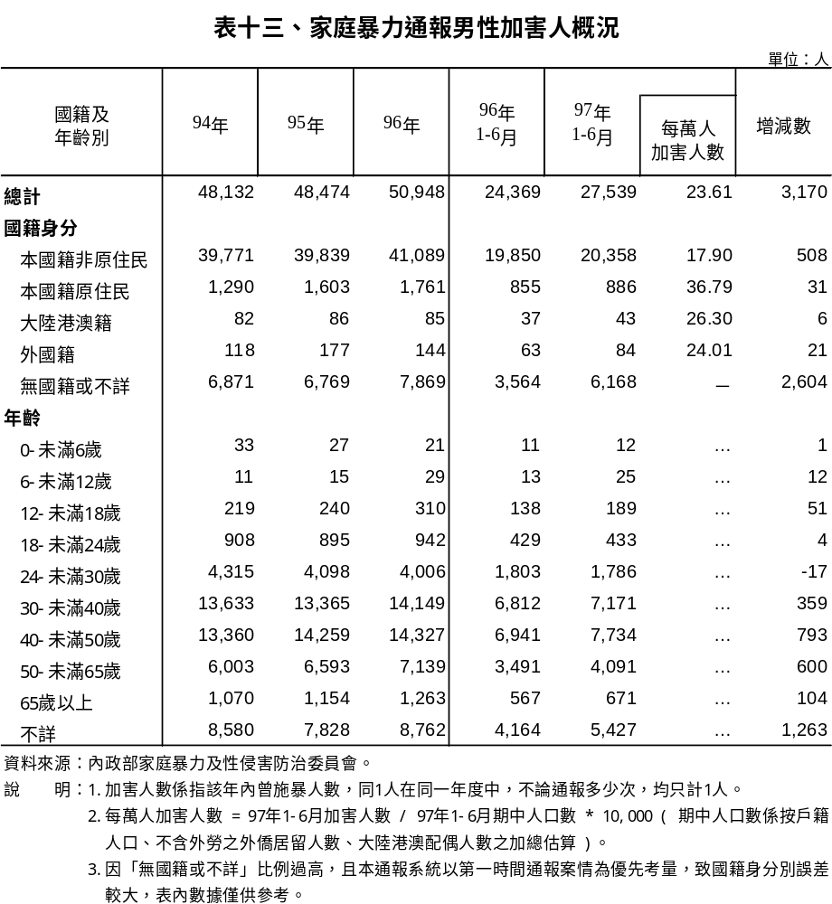

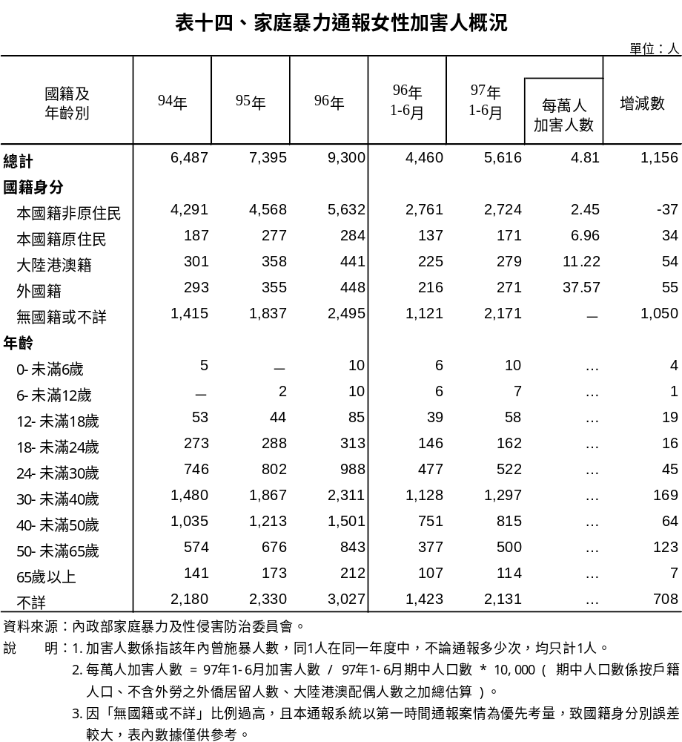

- 性侵害通報案件
依循家庭暴力及性侵害通報制度通傳之性侵害案件，分別就其通報案件數、被害及加害人概況簡述如下。
(一)性侵害通報案件概況

1.性侵害通報案件逐年增加，以兩造關係為男(女)朋友者增加案件多。
性侵害通報案件由94年之5,739件上升至96年之7,703件，共計增加1,964件，其中以被害及加害人關係為男(女)朋友者增加335件最多，直系血親者增加207件次之，普通朋友關係增加204件居第三，網友亦增加200件。
觀察97年上半年4,309件性侵害通報案件中，被害及加害之兩造關係以男(女)朋友及前男(女)朋友占21.23％最高，另外直系及旁系親屬占14.92％、普通朋友占9.98％、網友占8.68％、不認識者占7.91％比例亦較高，而以配偶、前配偶及未婚夫(妻)比例最低。
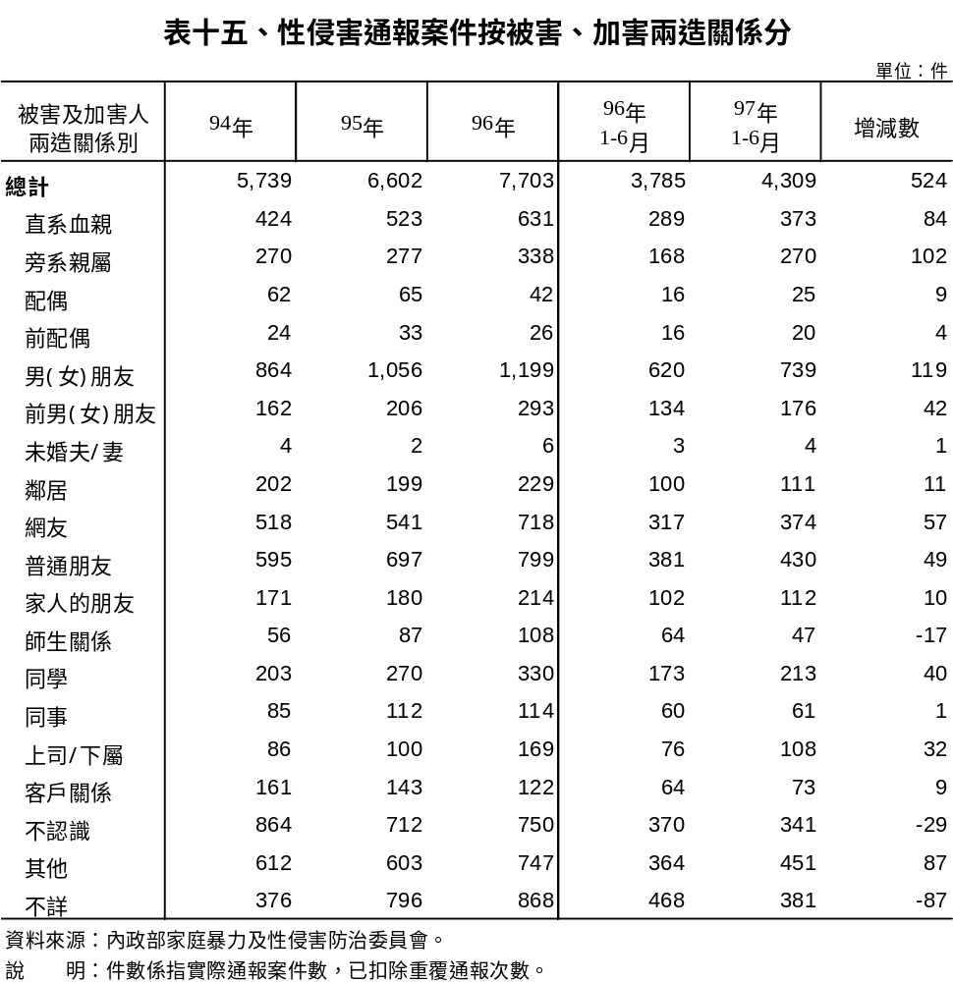

2.主要通報來自醫院及警政單位，來自教育單位及113保護專線比重逐漸增加。
若按單位別統計其性侵害通報次數，96年共通報9,375件次，較94年增加2,187次，其中教育單位通報次數增加653次最多，113保護專線或網路線上通報增加600次次之，醫院通報增加548次居第三；97年上半年共通報5,229次，較96年同期增加664次，以113保護專線或網路線上通報增加344次（增加5.44個百分點）為主，顯示113保護專線漸為民眾所熟悉及接受。
97年上半年通報來源仍以醫院占30.94％為最多，警政單位占27.79％次之，教育單位占19.66％居第三(詳見表十六)。

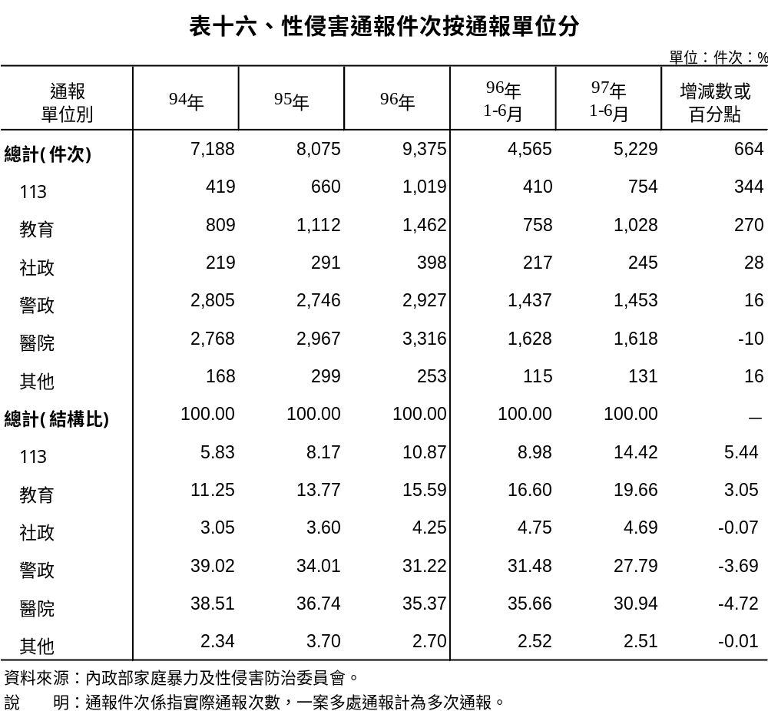

(二)性侵害被害人概況

1. 97年上半年性侵害被害人9成1為女性，每萬名女性有2.81人遭受性侵害。
97年上半年性侵害被害人數計3,676人，其中女性3,341人占90.89％，男性則為233人占6.34％。
每萬人被害人數係指每萬人口遭受性侵害之人數(人口概況係按戶籍人口數、外僑居留人數及大陸港澳地區配偶人數總合之期中數估算，各年表列人口概況詳附錄)；我國97年上半年每萬人口中，約有1.55人遭受性侵害，若按性別統計，每萬名男性有0.20人受害，女性則為2.81人為男性之14.23倍(詳見表十七)。
每萬人被害人數於近3年來逐年增加，96年較94年增加0.67人，其中每萬女性人口被害人數增加1.17人，增加速度高於男性之0.14人(詳見圖三)。
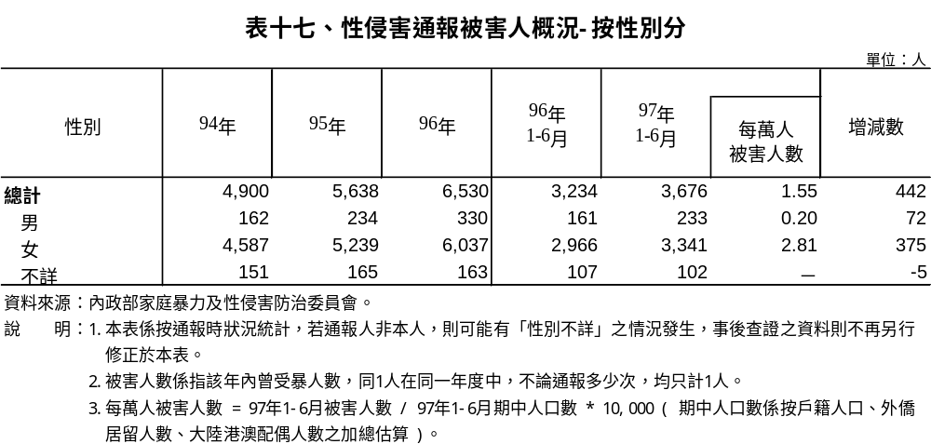

圖三、歷年每萬人口性侵通報被害人數-按性別分
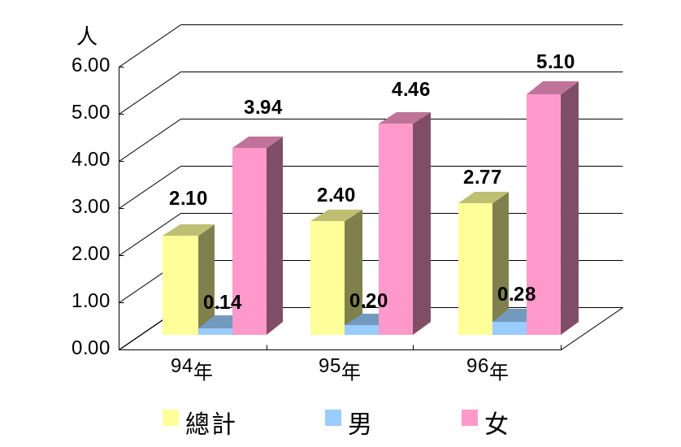

2.每萬名原住民被性侵害者4.75人，為非原住民之4.05倍；4成2之受害者為12至未滿18歲少女。
若按被害人國籍身分別統計，97年上半年主要仍為本國籍非原住民計2,634人約占7成2，若與96年同期比較，則以本國籍原住民受害人數增加40人最多，本國籍非原住民增加34人次之。
每萬人被害人數以本國籍原住民4.75人最多，外國籍1.65人次之，本國籍非原住民1.17人居第三；其中，本國籍原住民為非原住民之4.05倍(詳見表十八)。
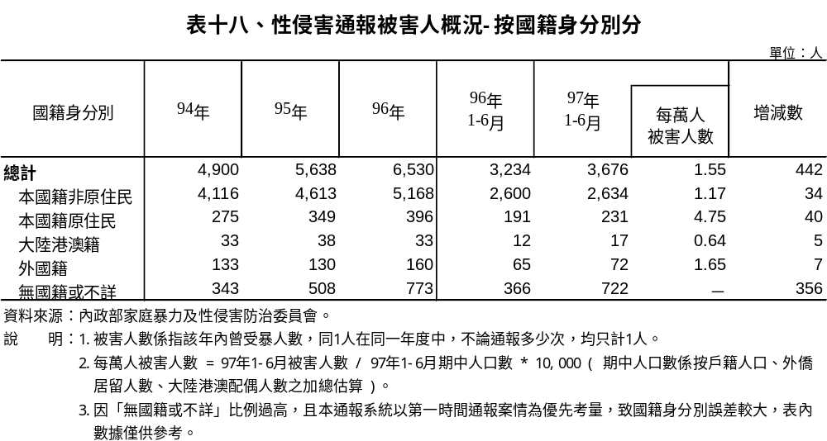

同期被害人之年齡層以12至未滿18歲者1,679人占45.67％最多，18至未滿24歲487人占13.25％次之，6至未滿12歲者297人占8.08％居第三；被害人中未成年者約占5成7(詳見表十九)。
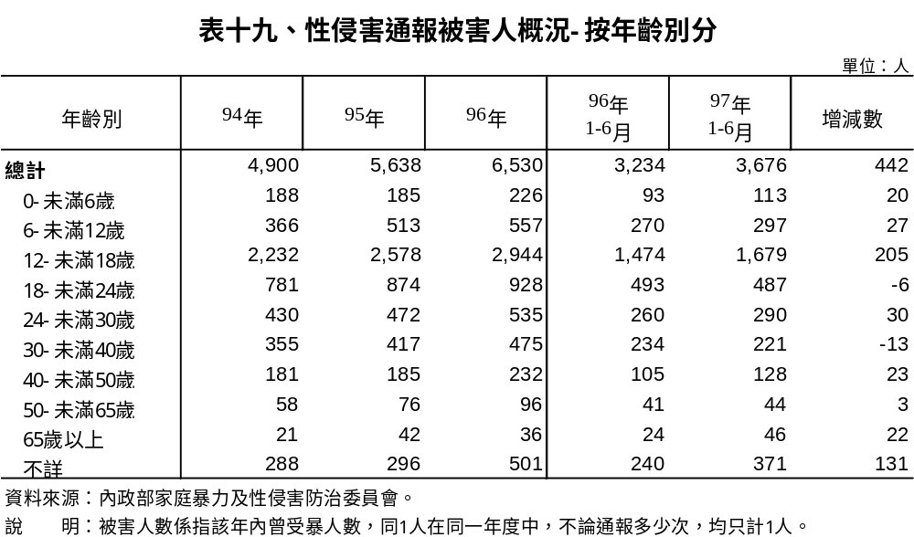

若按被害人之教育程度統計，97年上半年以國中學歷者1,348人占36.67％最多，高中(職)學歷者753人占20.48％次之，國小學歷者458人占12.46％居第三(詳見表二十)。

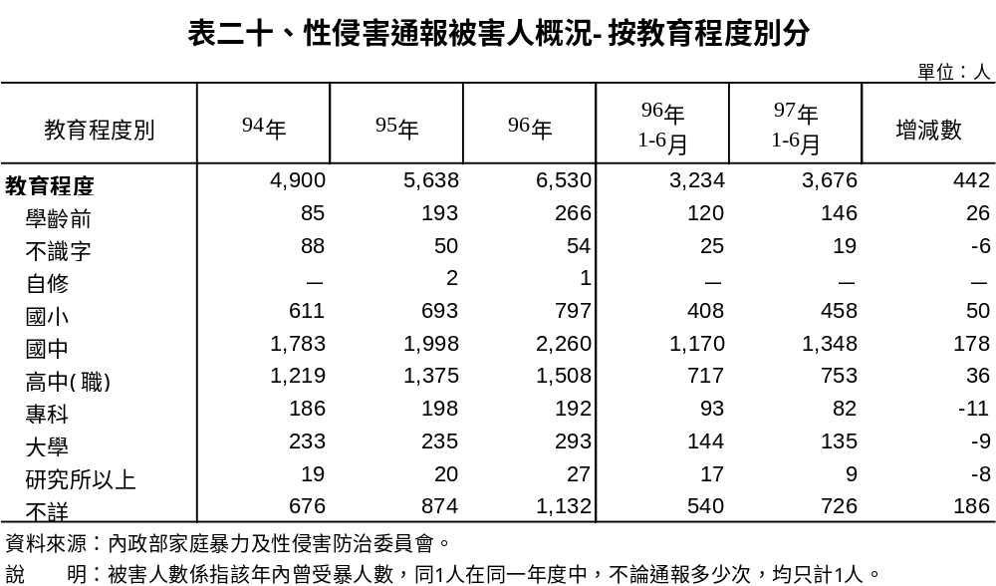

3.每萬名女性原住民受性侵害者8.75人，為女性非原住民之4.01倍。
觀察97年上半年性侵害被害人之性別差異情形，男性被害通報233人，其中本國籍非原住民約占7成6為多數，惟每萬人受害人數以本國籍原住民0.54人高於本國籍非原住民之0.16人，其他國籍身分別者在本期並無受害者；女性受害通報3,341人，其中亦以本國籍非原住民占7成3最多，每萬人受害人數則以本國籍原住民8.75人比例最高，外國籍2.60人次之，本國籍非原住民2.18人居第三，大陸港澳籍則為0.64人。
男性被害者之年齡以12至未滿18歲占54.94％最多，6至未滿12歲占19.31％次之，18至未滿24歲則占6.01％居第三，男性受性侵害者高達7成7還未成年；女性被害年齡層則以12至未滿18歲占45.79％最多，18至未滿24歲占13.89％次之，24至未滿30歲占8.41％居第三，女性受侵害者亦有5成6為未成年之兒童及青少年。
若依教育程度統計，男性被害以國中學歷者占43.78％比例最高，國小學歷占26.18％次之，高中(職)學歷占12.02％居第三；女性被害亦以國中學歷者占36.79％比例最高，高中(職)學歷者占21.34％次之，國小學歷者占11.61％居第三(詳見表二十一及二十二)。

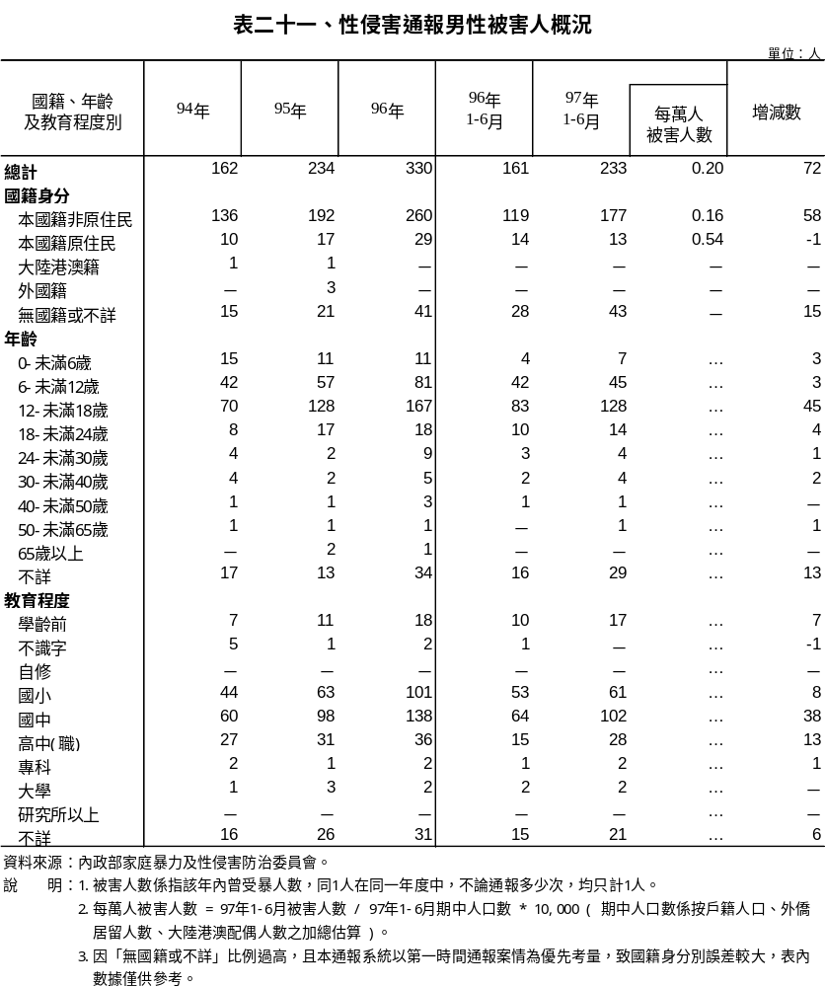

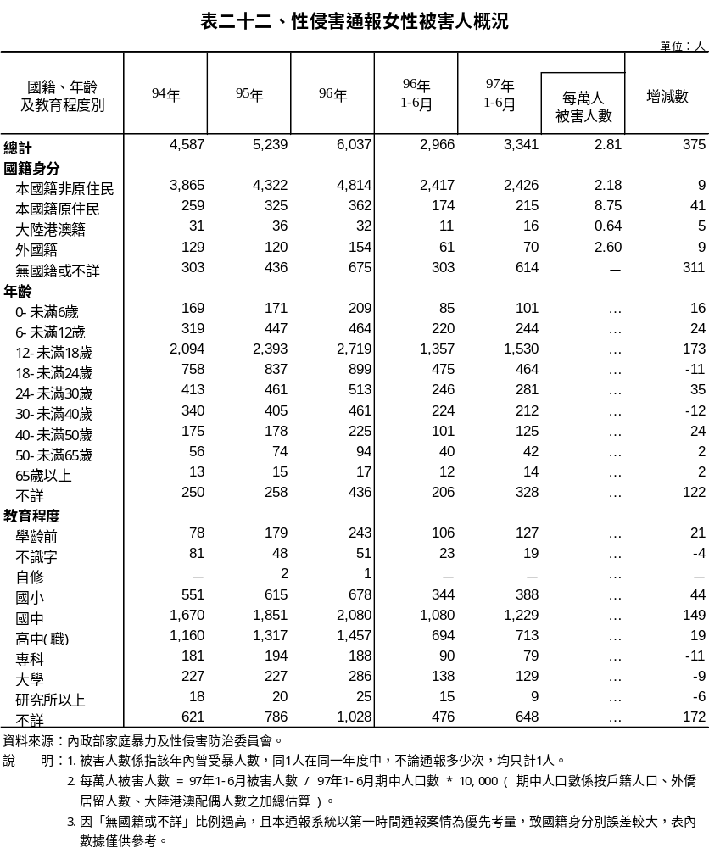

(三)性侵害加害人概況

1. 97年上半年性侵害通報3,179人，平均每萬名男性人口中有2.50人 施暴。
97年上半年性侵害通報案件之加害人計3,179人，平均每人犯案1.36件，顯示性侵害犯罪者重複犯案之情形仍然存在，惟較96年同期減少0.20件；性侵害加害人中，男性2,948人占92.73％，女性98人僅占3.08％。
每萬人加害人數係指每萬人口中曾經施以性侵害暴力之人數(人口概況係按戶籍人口數、外僑居留人數及大陸港澳地區配偶人數總合之期中數估算，各年表列人口概況詳附錄)；我國97年上半年每萬人口中，平均約有1.34名對他人施以性侵害暴力，若按性別觀察，每萬名男性人口約有2.50人施暴，女性則為0.08人(詳見表二十三)。
每萬人加害人數近3年來亦逐年增加，96年較94年增加1.30人，其中每萬男性人口加害人數增加2.43人，遠高於女性之0.07人(詳見圖四)。
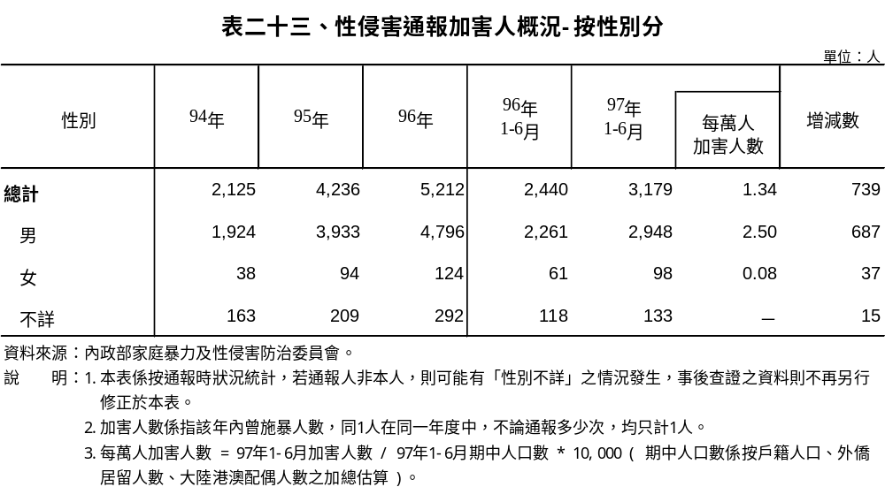

圖四、歷年每萬人口性侵通報加害人數-按性別分
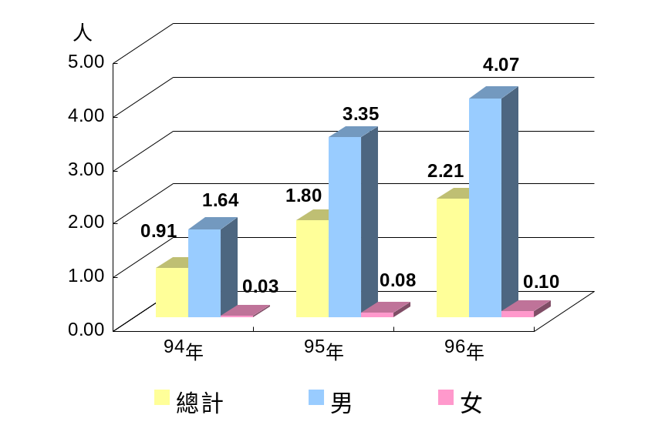

2.女性性侵害加害人5成1為12至未滿18歲者。
97年上半年性侵害加害人之年齡層分布以12至未滿18歲占12.33％最高，18至未滿24歲占10.57％次之，30至未滿40歲占7.14％居第三(詳見表二十四)。

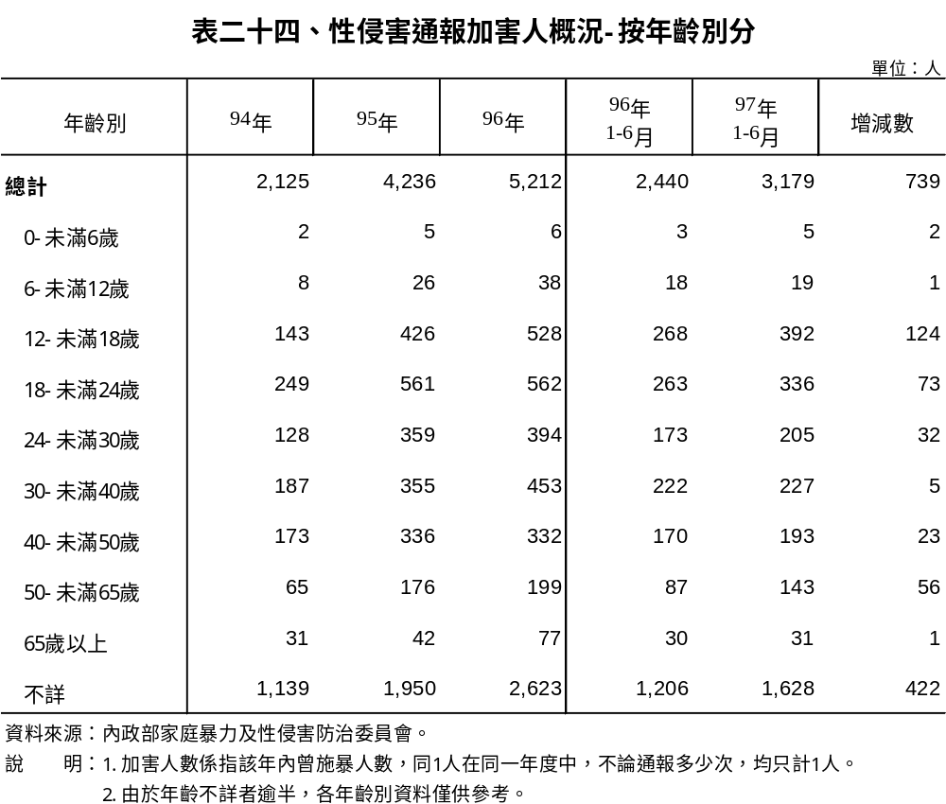

97年上半年男性性侵害加害者計2,948人，其中以12至未滿18歲占11.57％最多，18至未滿24歲占11.30％次之，30至未滿40歲占7.43％居第三；女性加害者有98人，其中12至未滿18歲者占51.02％最多，30至未滿40歲者占6.12％次之，40至未滿50歲者占3.06％居第三；以上資料顯示男性性侵害加害人年齡分配較為平均，女性則逾半數為12至未滿18歲之少女(詳見表二十五及表二十六)。

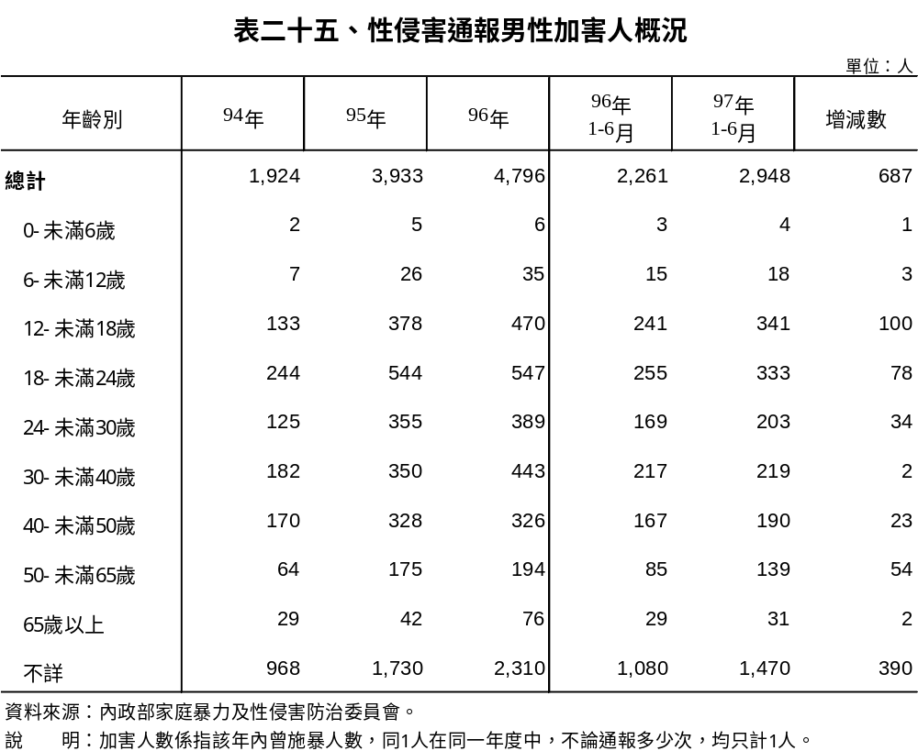

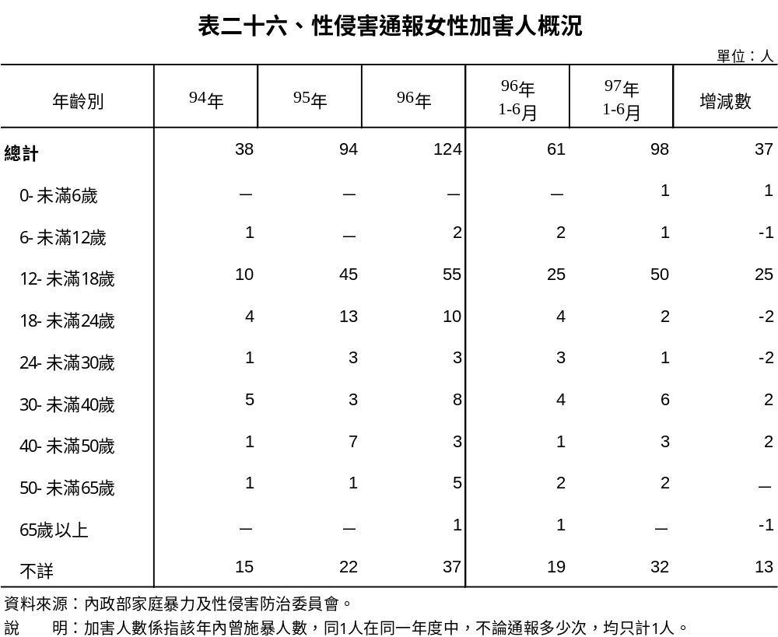

- 結論
(一)家庭暴力通報案件

      - 循通報制度通傳之家庭暴力案件，由94年之6萬2,310件逐年增加至96年之7萬2,606件；97年上半年通報案3萬8,682件，其中以婚姻、離婚或同居關係暴力占近6成最多，惟較96年同期增加數則以兒少保護案件增加1,634件最多；按通報被害及加害人之兩造關係觀察，現為配偶及現同住之其他家庭成員關係者合計占6成9，為非同住關係者之2.2倍。

      - 97年上半年家庭暴力被害人數計3萬7,320人，平均每被害人受暴1.04次；男性被害8,089人(21.67％)中，未滿18歲者即占4成5，顯示以兒少保護案件居多；女性被害2萬8,299人(75.83％)中，則以24至未滿50歲合計占6成2較多，依年齡推論應以婚姻、離婚或同居關係暴力為主。

      - 同期家庭暴力加害人計3萬4,376人，平均每人犯案1.13件；男性加害者2萬7,539人(80.11％)中，以30至未滿50歲合計占5成4較多；女性加害者5,616人(16.34％)則集中於24至未滿50歲占4成7。

(二)性侵害通報案件

- 性侵害通報案件由94年之5,739件逐年增加至96年之7,703件；97年上半年通報數4,309件，以(前)男/女朋友占21.23％發生率最高，直系及旁系親屬占14.92％次之，普通朋友占9.98％居第三；若與96年同期比較，增加數中約有6成6為直系、旁系親屬及(前)男/女朋友之增加。

- 97年上半年通報之性侵害被害人計3,676人，其中男性被害233人(6.34％)中，未滿18歲者高達7成7，女性被害3,341人(90.89％)中亦有5成6為未成年之兒童及青少年。

- 同期性侵害加害人3,179人，平均每人犯案1.36件，顯示性侵害犯罪者重複犯案之狀況；其中男性加害者2,948人占92.73％，遠高於女性加害者之98人。

- 附錄
